PO diffusie

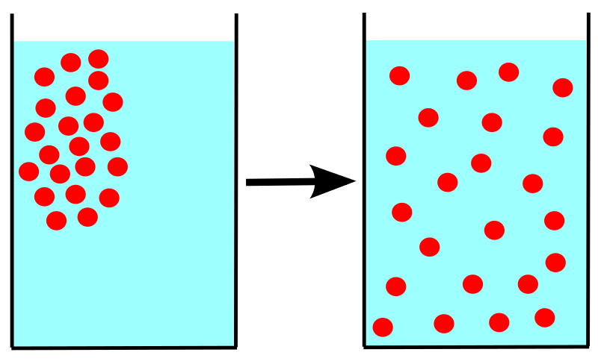

Uitvoering van het practicum: …
Verslag: …
Klas: …
Datum van uitvoering practicum: …
Datum van inleveren:

Inhoudsopgave
PO diffusie 1
Inhoudsopgave 2
Inleiding 3
Materialen 4
Werkplan 4
Deel 1 4
Deel 2 5
Resultaten 6
Deel 1 6
Deel 2 6
Conclusie 7
Deel 1 7
Deel 2 7
Discussie 7
Bronnen 8

Inleiding
Diffusie is het proces waarbij gassen of stoffen opgelost in water zich verplaatsen van een gebied met een hoge concentratie naar een gebied met een lagere concentratie. Daardoor worden de osmotische waarden gelijk. De diffusie speelt een belangrijke rol in biologie. Het gebeurd niet alleen maar in de natuur, maar ook in ons lichaam. Bijvoorbeeld de gaswisseling in de longen en in de cellen. De diffusiesnelheid kan door 5 factoren beïnvloed worden. In dit practicum worden 2 van deze factoren onderzocht, namelijk afstand en concentratie.

Materialen
Voor het practicum zijn de volgende materialen gebruikt:
- Statief
- Grote buis
- Plastic strook met lakmoespapier
- Een buisje met een lengte van 8 centimeter en een diameter van 1 centimeter
- Een buisje met een lengte van 0,5 centimeter en een diameter van 10 centimeter
- Kurk om de bovenkant van de grote buis af te sluiten
- Ammoniakoplossing 5%
- Ammoniakoplossing 10%
- Stopwatch
- Pen en papier

Werkplan

Figuur 1
- Zet de proefopstelling klaar zoals in figuur 1 staat aangegeven.
- Schuif een strook plastic met daarop lakmoes via de onderkant naar boven.
- Pak een kurk met een buisje. Gebruik een pipet om ammoniakoplossing in het buisje te doen. Zorg ervoor dat het buisje zo vol mogelijk zit.
- Schuif de kruk in de buis totdat het buisje de strook plastic net aanraakt.
- Gebruik een stopwatch om te meten wanneer het bovenste stukje lakmoes op de strook plastic blauw kleurt

Deel 1
In dit deel wordt de factor afstand onderzocht. Dat wordt gedaan door middel van 2 verschillende buisjes. Er is een concentratie van 10 % ammoniakoplossing gebruikt voor beide buizen. De ammoniakoplossing wordt in 2 verschillende soorten buisjes gedaan. Buis nummer 1 heeft een lengte van 8 centimeter en een diameter van 1 centimeter. Buis nummer 2 heeft een lengte van 10 centimeter en een diameter van 0,5 centimeter.

Deel 2
In deel 2 wordt de factor verschil in concentratie onderzocht. Er worden daarvoor 2 verschillende concentraties gebruikt, namelijk 5 % en 10 %. De afmetingen van de buis waar de ammoniakoplossing heeft een diameter van 1 centimeter en een lengte van 8 centimeter.

Resultaten
De resultaten zijn aangegeven in de kopjes hieronder.

Deel 1
Beide buisjes bevatten allebei 10 % ammoniakoplossing.
Afmetingen | Lengte: 8 cm, breedte: 1 cm | Lengte: 10 cm, breedte: 0,5 cm
Strookje lakmoes | Tijd in seconden | Tijd in seconden
1. | 25 | 131
2. | 50 | 388
3. | 85 | 543
4. | 199 | 735
5. | 243 | 847

Deel 2
Beide buisjes zijn dezelfde afmetingen. De lengte is 8 centimeter en de diameter 1 centimeter.
Concentraties | 5 % ammoniakoplossing | 10 % ammoniakoplossing
Strookje lakmoes | Tijd in seconden | Tijd in seconden
1. | 37 | 25
2. | 80 | 50
3. | 198 | 85
4. | 267 | 199
5. | 317 | 243

Conclusie

Deel 1
In deel 1 is de factor afstand onderzocht. De tabel geeft duidelijk weer dat de afstand invloed heeft op de diffusiesnelheid. Als de ammoniakoplossing in het buisje met een lengte van 8 centimeter het 5e strookje lakmoes heeft bereikt zijn er 243 seconden om. Het buisje van 10 centimeter deed er 847 seconden over om het 5e strookje lakmoes te bereiken. Dat is een verschil van 604 seconden. Daaruit kan je concluderen dat, hoe korter de afstand, hoe sneller de diffusiesnelheid is.

Deel 2
In deel 2 is de andere factor onderzocht, namelijk het verschil in concentratie. In het practicum is voor beide concentraties dezelfde afmetingen buis gebruikt. De lengte van deze buisjes was 8 centimeter met een diameter van 1 centimeter. Het buisje met daarin 5 % ammoniakoplossing deed er 317 seconden over om het 5e strookje lakmoes te bereiken. De 10 % lakmoes oplossing deed er 243 seconden over. Dat is een verschil van 74 seconden. Daaruit kan je concluderen dat, hoe hoger de concentratie is, hoe sneller de diffusiesnelheid is.

Discussie
Om dit practicum nauwkeuriger te maken had het het beste geweest om ook de temperatuur en de medium als factoren te gebruiken. Daardoor zijn er 2 extra controlegroepen bij die de resultaten betrouwbaarder kunnen maken. Ook is het mogelijk dat er onvoldoende is bepaald in welke mate de verschillende factoren de diffusiesnelheid beïnvloeden. Wat nou als de concentratie was gehalveerd, zou dan de diffusiesnelheid toe kunnen nemen? Ook in het meten van de tijd kunnen verschillen zitten. Daarom zou het de practicum betrouwbaarder kunnen worden door middel van een extra controlegroep

Bronnen
- Biologiepagina.nl. (2022). Gaswisseling en uitscheiding | Havo 5 | Biologie voor Jou.
BiologiePagina. Geraadpleegd op 6 maart 2022, https://biologiepagina.nl/Havo5/Gaswisseling/inleiding.htm

